**Greedy algorithm**

ขั้นตอนวิธี Greedy เป็นแนวทางในการแก้ปัญหาที่เลือกตัวเลือกที่เหมาะสมที่สุดตามสถานการณ์ปัจจุบัน ขั้นตอนวิธี นี้ละเลยความจริงที่ว่าผลลัพธ์ที่ดีที่สุดในปัจจุบันอาจไม่ทำให้เกิดผลลัพธ์ที่ดีที่สุดโดยรวม แม้ว่าการตัดสินใจครั้งแรกจะไม่ถูกต้อง แต่ขั้นตอนวิธีจะไม่ย้อนกลับ

**ตัวอย่าง**

1. ให้หาเส้นทางที่สั้นที่สุด ระหว่างเมือง จากต้น Starting -ไปปลายทาง Destination ของเส้นทางในแผนที่ที่กำนดให้ เมื่อตัวเลขที่ปรากฏ คือ ระยะทางระหว่างเมือง

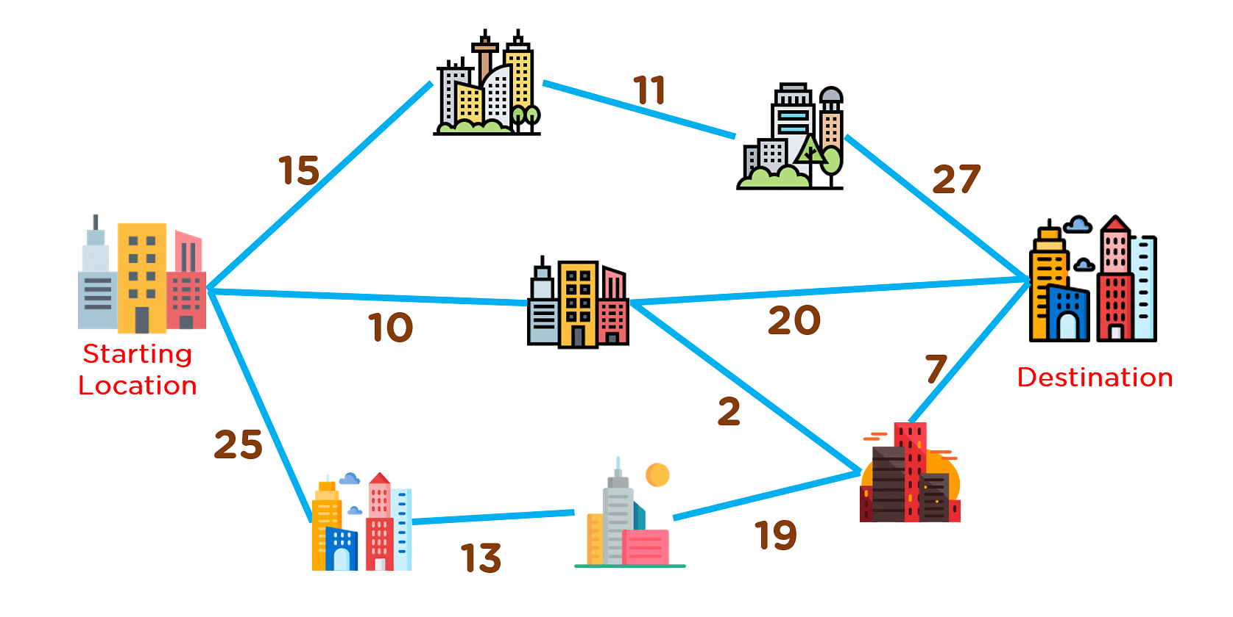

* **ฝึกเขียน promt ให้ AI หาผลลัพธ์**

-----------------------------------------------------------------------------

2.

- กำหนดให้ A - H คือจำนวนเครือข่ายคอมพิวเตอร์ที่มีทั้งหมด

- และ A1, A2, A3, B1, B2, B3, C1, C2, C3, C4 คือเวลาที่ใช้ระหว่างเครือข่าย (ms)

ให้เขียนขั้นตอนวิธี หาเส้นทางที่ดีที่สุด(เวลาน้อยที่สุด)(ms) ระหว่างเครือข่ายใด ๆ

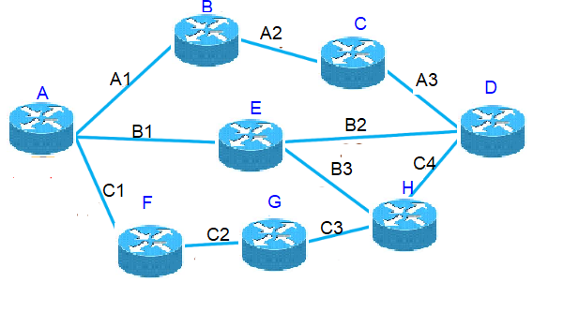

$tracert

----------------------------------------------------------------------

[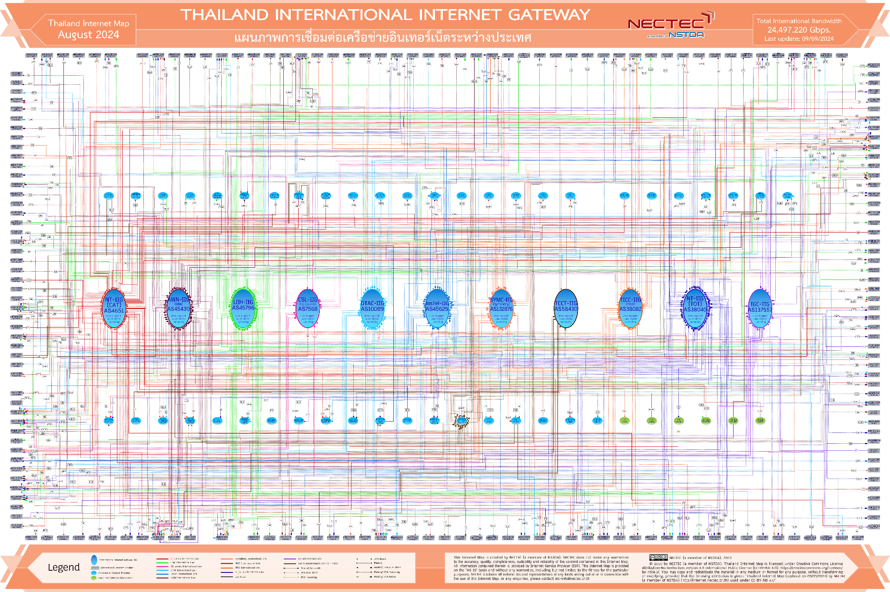](https://internet.nectec.or.th/webstats/show_page.php?+Ymgsz9+a7B/Kf9DL7TtvP2ekUZaeCpm2Y/pZXkuuijXmunFubmjG9vlDfiWEXxD5DIMT6lTqTcynXtfAj4BYZ2qTgv3+9/iFkXO/oGJlAE=)

<https://internet.nectec.or.th/webstats/show_page.php?+Ymgsz9+a7B/Kf9DL7TtvP2ekUZaeCpm2Y/pZXkuuijXmunFubmjG9vlDfiWEXxD5DIMT6lTqTcynXtfAj4BYZ2qTgv3+9/iFkXO/oGJlAE=>